De FM-ontvanger heeft in beginsel dezelfde opbouw als een AM-ontvanger, alleen de detectie is totaal anders. We hebben bij detectoren de FM discriminator al behandeld, Naast deze discriminator is de FM-ontvanger voorzien van een limitter, of, in het Nederlands, een begrenzer.
Verandering van de sterkte van de amplitude is bij FM modulatie niet van belang voor het demoduleren van het signaal. Daarom begrenzen wij het signaal dat de discriminator toegevoerd krijgt tot een bepaalde waarde. De begrenzer bevindt zich meestal in de laatste MF versterker. Door de begrenzing toe te passen is FM veel minder gevoelig voor amplitude veranderingen, zoals wij bijvoorbeeld bij bliksemontladingen hebben. Op een AM ontvanger horen wij onweer op honderden kilometers afstand, bij FM horen wij het onweer alleen als het in de buurt is.
Een ander groot verschil tussen AM en SSB is dat de bandbreedte groter is. Bij SSB hebben wij genoeg aan een bandbreedte van 3 kHz, bij AM ongeveer 6 kHz (immers 2 zijbanden gaan dan door het filter) en bij FM gebruiken wij amateurs meestal 12 kHz om spraak over te brengen.
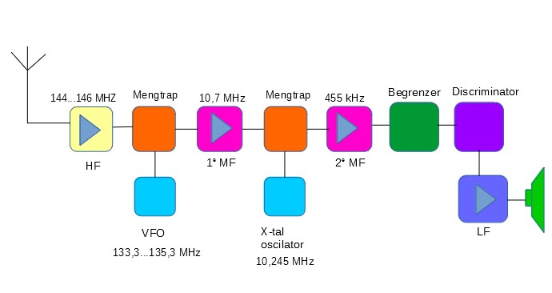
We zien hierboven een blokschema van een 2 meter FM ontvanger. Wat voor soort ontvanger is dit?
Dit is een dubbel superheterodyne ontvanger, de werking is al eerder uitgelegd. Achter het 2e MF zien wij de begrenzer en daarachter de discriminator (is de FM-detector) gevolgd door de audioversterker en luidspreker.

